**РУКОВОДСТВО ПОЛЬЗОВАТЕЛЯ**

**для системы «Сеть магазинов канцтоваров»**

**Киров, 2022**

Главная страница (рисунок 1) приложения состоит из 2 частей:

1. Шапка:

* Кнопка «Каталог товаров», при нажатии на которую можно просмотреть различные категории товаров.
* Кнопка «Магазины», при нажатии на которую можно просмотреть перечень сотрудничающих в сети магазинов.
* Поисковое поле и кнопка «Найти» – для поиска по странице.
* Кнопка «Войти» для входа пользователя/сотрудника в учётную запись/для регистрации пользователя.

1. Тело:

* Надпись «Каталог товаров», которая при нажатии на кнопку «Магазины» может поменяться на «Сотрудничество».
* Категории товаров, представляющие из себя кнопки с соответствующей категорией.
* Описание контактной информации о сети магазинов.
* Изображение канцтоваров.

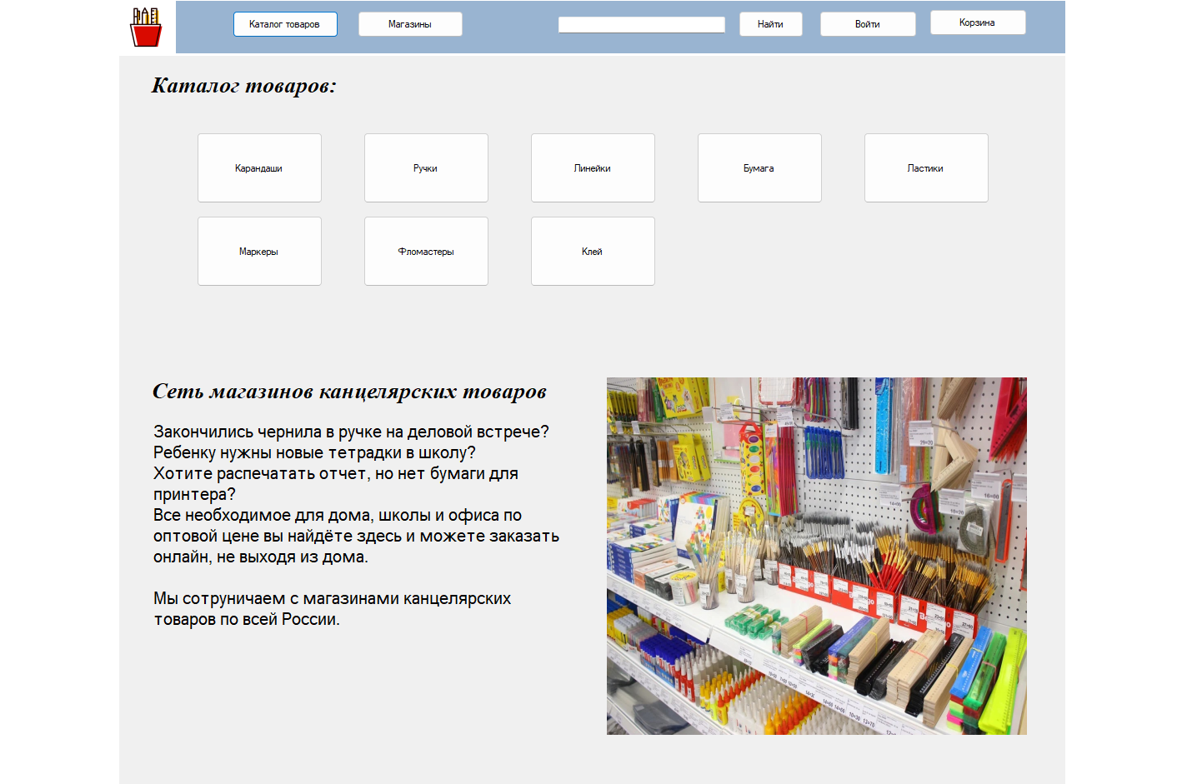

Рисунок 1 – Главная страница

При выборе категории товара открывается список товаров соответствующей категории. К примеру, нажатие категории «Карандаши» будет выглядеть следующим образом (рис. 2).

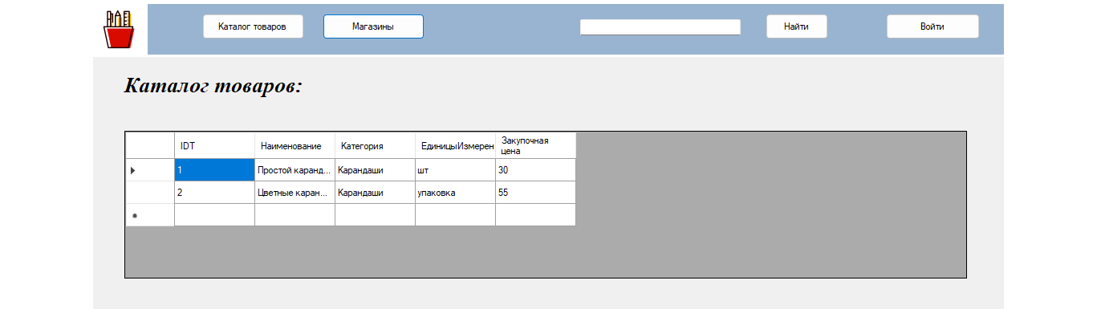

Рисунок 2 – Выбор категории «Карандаши»

Когда пользователь нажимает на кнопку «Магазины», открывается перечень сотрудничающих магазинов – рисунок 3.

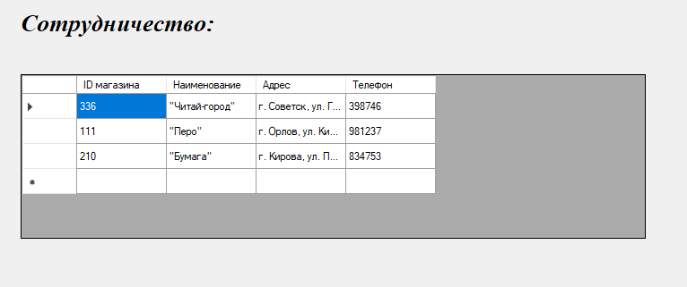

Рисунок 3 – Перечень магазинов

Также в системе осуществляется поиск товаров по названию, чтобы можно было быстро найти нужный товар – рисунок 4. Необходимо ввести слово и нажать кнопку «Найти», тогда на главной панели будет отображен список товаров.

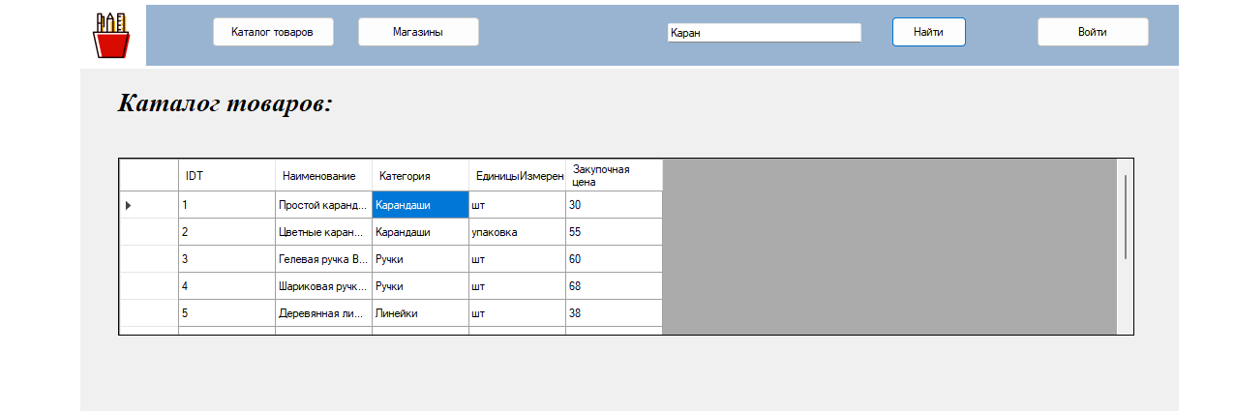

Рисунок 4 – Осуществление поиска

При нажатии на кнопку «Войти» появляется окно входа – рисунок 5. Введя логин и пароль, пользователь может нажать на кнопку «Войти», тем самым зайдёт под своей учётной записью.

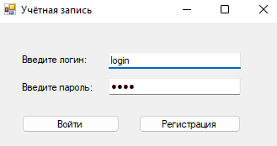

Рисунок 5 – Окно входа в учётную запись

Пользователь, переходя в режим администратора, должен ввести логин («2») и пароль («2»), для дальнейшей работы, тогда откроется панель администратора, где можно добавить или удалить товар – рисунок 6.

При нажатии на кнопку «Выйти» сотрудник может вернуться на главную страницу и выйти из своего аккаунта.

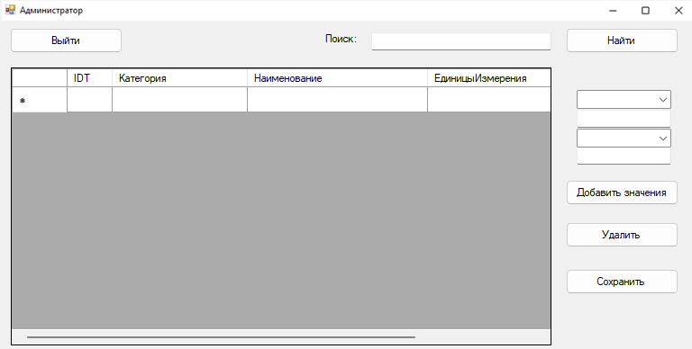

Рисунок 6 –Форма для сотрудников

Если же пользователь нажмёт на кнопку «Регистрация», открывается форма регистрации – рисунок 7. При нажатии кнопки «Зарегистрироваться» пользователь будет занесён в базу данных и затем сможет зайти под своей учётной записью.

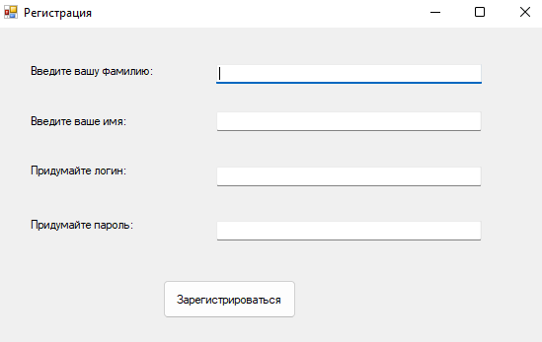

Рисунок 7 – Страница регистрации